Человека начинает ломать, болеть голова и выкручивать все тело, пока он не примет средство. Стоит отметить, что очевидным признаком употребления ПАВ является неконтролируемое увеличение дозы. Пока человек борется со своим пристрастием и начинает неконтролируемо увеличивать дозу, его организм переживает изменения.

**Краевое государственное бюджетное учреждение социального обслуживания «Комплексный центр социального обслуживания населения «Северный»**

**Лечение зависимости от психоактивных ве- ществ (ПАВ):**

Каждый человек подвержен стрессу и переживаниям. Для того, чтобы продолжать жить и добиваться поставленных целей, мы учимся справляться с проблемами и трудностями. Некоторым избавиться от дурных мыслей и тяжести на сердце помогают тренировки в тренажерном зале, работа, путешествие, хобби (пение, танцы, коллекционирование, фото). Но есть категория людей, которые не могут справиться со своими стразами и пережива- ние. Они активно прибегают к помощи химических средств, которые помогают облегчить тяжелое психоэмоциональное состояние. Эта помощь актуальна и заметна лишь на первых этапах приема.

**Последствия употребления ПАВ**

1) психологическая зависимость - это когда человек не может здраво мыслить и постоянно думает о том, чтобы принять свою дозу. Любая проблема или неприятность толкают его на употребление ПАВ и расслабление;

2)физическая зависимость - характеризуется неприятными ощущениями, если длительное в р е м я н е у п о т р е б л я - ют психоактивные вещества (абстинентный синдром).

Неравная система подрывается, обмен веществ затрудняется, образуются тромбы в сосудах, начинает стареть кожа, болеть суставы, уменьшается двигательная активность и т.п.

Кроме внутреннего разрушения, зависимые становятся асоциальными. Они предпочитают одиночество или плохую компанию, теряют друзей, семью, престижную должность на работе.

Чем дольше человек употребляет психоактивные вещества, тем сложнее ему от них отказаться. Часто даже пребывание в наркологических клиниках с должной терапией не могут полностью избавить пациента от зависимости. После периода ремиссии он «срывается» вновь.

Важно вовремя – на начальных стадиях зависимости от ПАВ – убедить больного в необходимости лечения.

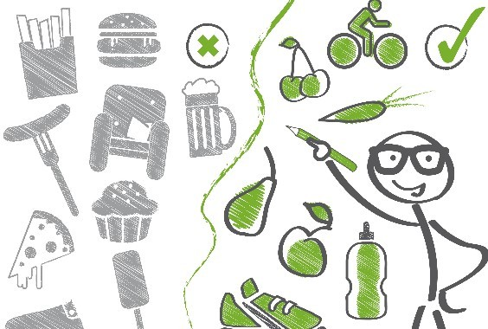

ПРОФИЛАКТИКА ПРИЕМА ПАВ



**Что же такое ПАВ?**

**Психоактивные вещества (ПАВ)** – химиче- ские и фармакологические средства, влияю- щие на физическое и психическое состояние, вызывающие болезненное пристрастие.

**Психоактивными называются вещест- ва** растительного и химического происхож- дения, непосредственно влияющие на психи- ческое состояние человека, изменяющие его сознание.

**ПАВ** - это группа синтетических веществ, которые имеют воздействие на центральную нервную систему человека. Быстрое дости- жение результатов (прилив сил, веселье или крепкий сон) приводит к повторному упот- реблению и перерастает в сильнейшую зави- симость.

**К психоактивным веществам** относятся:

* наркотики, наркотические вещества (в т. ч. конопля);
* алкоголь (в т. ч. пиво);
* некоторые лекарственные средства;
* токсические вещества (в т. ч. клей, бензин, газ и др.);
* психостимуляторы (в т. ч. кофе, чай, табак, кофеин).

**Злоупотребление психоактивными веществами** – неоднократное употребление психоактивных веществ без назначения врача, имеющее негативные медицинские и социальные последствия.

**Виды психоактивных веществ**

*В зависимости от происхождения бывают:*

-растительные;

-полусинтетические (производятся из раститель- ного сырья);

-синтетические.

*В зависимости от выраженности воздействия психоактивных веществ различают следующую классификацию:*

-**Психодепресанты** – действие направлено на угнетение нервной системы, производятся на основе опия (героин, морфин, кодеин, промедол и прочие). К группе психодепресантов относятся средства, оказывающие снотворный и успокоительный эффект (к примеру, лоразепам, барбитураты).

**-Психостимуляторы** – данная группа приводит к возбуждению центральной нервной системы. Наиболее популярными являются эфедрон, кофеин, первитин, амфетамин, кокаин.

**-Галлюциногены** – провоцируют развитие у человека зрительных и слуховых галлюцинаций. С р е д и ш и р о к о и з в е с т н ы х – ЛСД, марихуана и гашиш. Галлюциногенным эффектом обладают некоторые средства, которые используют в качестве ингаляций (вдыхание) – ацетон, бензин, клей и прочие. Вызывают галлюцинации употребление некоторых грибов (мухоморы), холинолитические препараты (атропин, скополамин).

**-Легальные и нелегальные психоактивные средства:**

***Легальные психоактивные вещества*** – это те средства, которые воздействуют на ЦНС и разрешены законодательством к продаже и употреблению.

*К легальным психоактивным веществам отно- сятся:*

-никотиносодержащие продукты;

-напитки, содержащие этиловый спирт (водка, коньяк, вино);

-кофеин (кофе, крепкий чай).

***Нелегальные вещества*,** оказывающие воздействие на ЦНС представляют собой средства, за распространение и употребление которых предусмотрена уголовная наказуемость.

Широко известными являются:

-производные конопли (марихуана, гашиш, анаша);

-опиоиды (производные сока мака снотворного – опий, кодеин);

-стимуляторы (кокаин, экстази, эфедрин);

г а л л ю ц и н о г е н н о г о д е й с т в и я (ЛСД, псилоцибиновые грибы);

**Причины употребления:**

* *из любопытства;*
* *ради удовольствия, желание испытать радость, восторг, наслаждение;*
* *как протест против обества: “Я сам знаю, как распоряжаться своим здоровьем, своей жизнью”;*
* *чтобы снять напряжение.*

**Взаимосвязь уровня самооценки и потребления ПАВ.**

Заниженная самооценка, неуверенность в своих силах является одним из наиболее важных фак